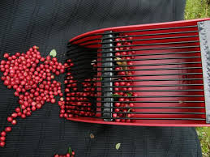
Лепельская межрайонная инспекция охраны животного и растительного мира информирует, что с 29 марта 2019 года вступила в силу Инструкция о способах и приспособлениях для сбора дикорастущих ягод в лесном фонде. Инструкция устанавливает требования к способам и приспособлениям для сбора дикорастущих ягод в лесном фонде.

В соответствии с инструкцией сбор ягод осуществляется в состоянии их зрелости вручную и (или) с использованием ручных приспособлений в установленные сроки.
Сбор ягод ручным приспособлением производится движениями снизу-вверх.
При сборе черники и голубики приспособление направляется под углом к верхней части куста. Не допускается попадание в зубья толстой нижней части побега.
При сборе клюквы приспособление двигается по поверхности мха и побегов клюквы.
Приспособление для сбора дикорастущих ягод состоит из зубьев, емкости накопителя, держателя (ручки) и отвечает следующим требованиям:
– расстояние между зубьями составляет не менее 0,5 см;
– корпус приспособления и зубья изготавливаются из пластмассы, металла, древесины, резины или их комбинации;
– в приспособлениях отсутствуют режущие края в зоне срывания ягод.

